Poligny : le sport boule « santé et bien-être » s’ouvre aux scolaires et aux résidents de l’Ehpad

Programmée depuis fin 2017, cette journée de boule « lyonnaise » était attendue avec impatience par les scolaires de l’école Jacques Brel et les personnes de la maison de retraite.
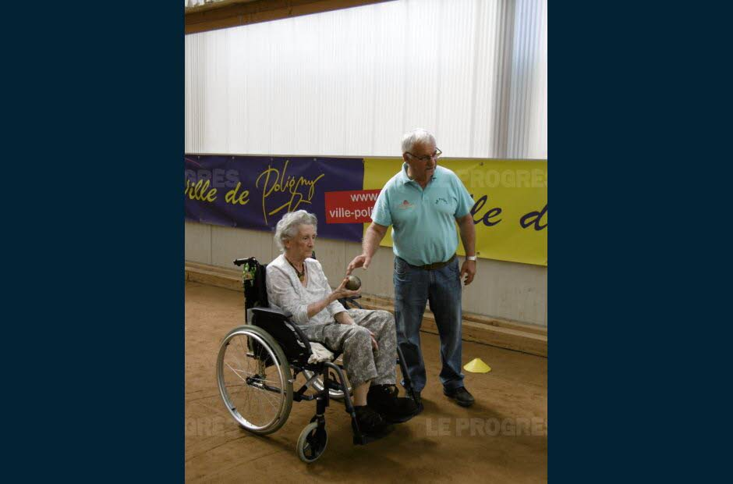
Jean Sonney le président a bien sûr encadré les jeunes et les moins jeunes… Photo Dr
Dès 9 h jeudi, une première classe Ulis avec 12 enfants et Mme Bouillaud était accueillie au boulodrome du champ d’Orain, puis une seconde vers 10 h, avec 26 CM2 de Mr Vescovi. Thierry Mahoudeau, animateur sportif de la Fédération Nationale de sport boule a proposé des jeux et exercices qui ont provoqué l’enthousiasme chez les enfants.
L’après-midi, deux autres classes sont venues participer : 26 CE2 avec Mme Duchet-Annez et Mme Duret et 23 CM1/CM2 avec Mr Milland. Cinq adhérents de l’association bouliste polinoise donnaient le coup de main à l’encadrement, et à la distribution de boisson. C’est vers 16 h que 12 résidents de l’Ehpad sont arrivés avec leurs animateurs, Sylvie Crinquant et Joris.
Une première pour ces personnes âgées, n’ayant jamais pour la majorité touchée une boule. Le croisement des enfants avec les « papis, mamies » fut un moment sympathique, avec une photo souvenir. Suivirent des jeux et des exercices adaptés qui provoquèrent une participation à 100 % des personnes âgées, et donnant même des résultats très sportifs, même chez ceux qui sont en fauteuil.
D’envergure nationale, ce projet d’ouverture aux non licenciés et non adhérents, a provoqué une satisfaction chez les enseignants qui se sont félicités d’avoir fait participer leur classe et souhaitent pouvoir entamer des cycles réguliers à la rentrée prochaine. Du côté des anciens, la demande est identique, ce qui prouve que le sport-boule est bien ouvert à tous.
Une action qui n’a pu se dérouler sans le soutien actif de la Ligue bouliste interrégion Bourgogne Franche-Comté, du comité départemental du Jura, de la mairie et le service des sports de la ville, des dirigeants et bénévoles de l’association bouliste polinoise.

